「情報知識学会誌」執筆要領(中央揃え，MSPゴシック，Bold,16pt)
Title in English (centered, Times New Roman, Bold, 16pt)

国沢隆^{1*}, 芦野俊宏², (中央揃え，MSPゴシック，12pt)
Takashi KUNISAWA, Toshihiro ASHINO(centered, Times New Roman, 12pt)

*1 東京理科大学(左揃え、MS明朝、10pt, 主たる著者の所属名に’*’をつける)
Tokyo University of Science(left-aligned, Times New Roman, 10pt)
〒162-8601 東京都新宿区神楽坂1-3(左揃え，MSP明朝，10pt)
E-mail: kunisawa@rs.noda.tsu.ac.jp(left-aligned, Times New Roman, 10pt)
2 東洋大学
Transdisciplinary Research Integration Center, Toyo University
〒112-8606 東京都文京区白山5-28-20
E-mail:ashino@acm.org

この部分には要旨を記述する. 研究論文，事例／調査報告，解説／展望，論談の原稿には， 和文および英文で要旨をつける．和文要旨の長さは400 字以内とする． 要旨中には，図，表，
数式などを用いない．本文中の図，表，数式，文献などを番号で引用しない．情報知識学会誌 に投稿する場合は，この執筆要領に従って作成すること. ただし，フォントについては，明朝・
ゴシックを基本とする. この文書では特定の環境に依存した指定があるが （MSP明朝やMSP ゴシック等）, 単に明朝・ゴシックと指定するとウエイトの違いなどのかなり体裁の異なったものが できてしまう可能性をできるだけ回避するために指定しているものであるため，あくまでも目安とす ること.（MSP明朝 11pt.）
English abstract. within 200 words. If you submit a Research Paper, Research Note,……,
you have to add a abstract. In the abstract, you should not cite figures, tables and formula expression in the article. (Times New Roman. 11pt).

キーワード: キーワード1, キーワード2, キーワード3, キーワード4, キーワード5,(MSP明朝,10pt)
Keyword1, Keyword2, Keyword3, Keyword4, Keyword5(Times New Roman、10pt）
（研究論文，事例／調査報告，解説／展望，論談，討論，研究速報，講座にはキーワードをつける．和文および英文でそれぞれ5 個程度，和文と英文のキーワードは，対応することが望ましい．キーワードはカンマ（，）で区切る．）

1 一般的な事項 (MSPゴシックまたはTimes New Roman １4pt, Bold)
本文は二段組、MS明朝またはTimes New Roman、12ptを用い, ページ設定は，用紙をA4縦として，余白は上35mm，下25mm，左右25mmとする.
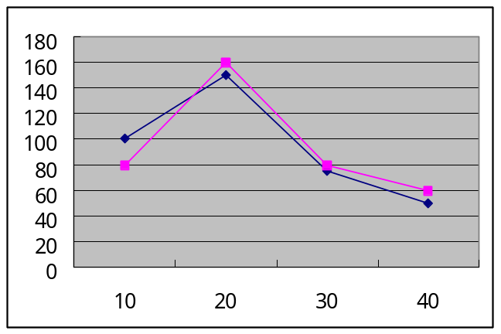
本会誌への投稿は，「投稿規定」に従い，投稿原稿は本執筆要領に従って作成されなければならない．本会誌の投稿原稿の種類には，研究論文，事例／調査報告，解説／展望，論談，討論，研究速報，講座，本会記事，講演，ニュース，その他がある．
図1通し番号とともに説明文（キャプション）をつける．キャプションの位置は、図は下部に，表は上部とする （図表番号はMS明朝またはTimes New Roman,10.5pt,Bold,キャプションはMS明朝またはTimes New Roman, 10pt）
2 日本語原稿の構成
2.1 全体構成 (MSゴシックまたはTimes New Roman, 12pt, Bold)
・標題（和文および英文）
・著者名（和文およびローマ字，ローマ字による著者名は，名，姓の順で，姓は全て大
文字を使用する．）
・所属（和文および英文による所属機関名）
・住所（和文による所属機関の住所．E-mail．）
・本文（和文または英文）
・文献，付録など（和文または英文）
・その他（とくに長い論文の場合，読者の便宜を考えて内容目次を付してもよい．ただし，章，節の見出し程度とする．）

2.2 本文（Body）
2.2.1 構成(MSゴシック, 12pt, Bold)
章，節などの構成は，第1 レベルは1，2，· · ·，第2 レベルは1.1，1.2，· · ·，第3 レベルは1.1.1，1.1.2，· · · のようにする．
2.2.2 脚注
脚注はできるだけ避ける．止む無く使用する場合は簡潔な文とする．
2.2.3 図および表
図，表にはそれぞれ通し番号をつける．図1（Fig.1），図2（Fig. 2），· · · 表1（Table 1），表2（Table 2），· · · など．
2.2.4 数式，化学式
a. 数式（独立式），化学式は，段落外で記述されているものも本文中で一回は参照する．
b. 数式には，通し番号を振る．
2.2.5 リスト（または箇条書き）
a. 記号なしリスト．
b. 記号つきリスト．リストの記号は，数字，アルファベット，記号を用いることができる．ただし，これらの混在した使

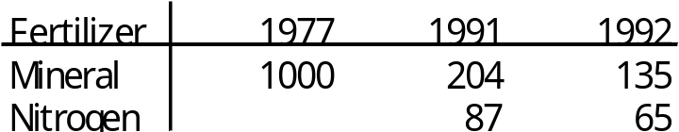
用は避ける．アルファベットは1 論文中では大文字，小文字の使い分けをしない．
表1 一段組みにした図表のキャプションは中央に揃える
c. 複雑化を避け，せいぜい2段（親子関係）のリストとし，ネストを跨ぐ順序づけを用いない．
2.2.6 注記および参考文献
本文中で少なくとも一回は参照すること．通し番号で参照し，タイトルなどでの参照は避ける．

2.3 後付け（End）
2.3.1 注記および参考文献
a. 注記または参考文献には，参照順に通し番号を付し，本文の最後に番号順にまとめて記述する．章番号は用いない．章題は「参考文献」とする．
b. 1つの番号には1つの注記または参考文献を対応させる．
c. 注記中には参考文献を含めない．注記はできる限り簡潔に表現すること．
d. 参考文献の記述形式は，以下の形式を満たさなければならない．
e. URLを参照してもよいが，移動または削除される可能性があるので，極力避ける．原著がURLでのみしか参照できない場合など，やむをえない場合は用いてい．その場合，参照時点でのハードコピーを保管しておくなど，参考文献へのアクセス手段を確保するよう努力しなければならない．

【参考文献の形式】
1. 雑誌中の1論文
［引用通し番号］ 著者名：論文名，雑誌名，巻号，掲載ページ，出版年，その他．
2. 図書1冊
［引用通し番号］ 著者名：書名，版表示，出版地，出版社，総ページ数，出版年，その他．
3. 図書の1部
［引用通し番号］ 著者名：論文名，書名，版表示，出版地，出版社，掲載ページ，出版年，その他．
4. 会議報告
［引用通し番号］ 著者名：論文名，書名（会議名），版表示，編集者名，会議開催地，会議開催年，会議開催機関，出版地，出版社，掲載ページ，出版年，その他．
5. インターネット上の論文
[引用通し番号] 著者名や標題など可能な限り詳細な書誌事項，URL，参照年月日．（単なるホームページなどは参考文献にしないこと）．
【参考文献の記述】
1. 著者名，編集者名の記述
(1) 個人著者名は，姓，名の順に記述する．欧文著者名は，カンマ（,）で姓，名を区切る．
(2) 複数著者の場合は，各著者をセミコロン（；）で区切る．
(3) 翻訳図書などの翻訳者名の場合は，著者名の後に括弧（ ）に入れて記述する．
2. 論文名，書名の記述
(1) 論文名，書名は，和文の場合はかぎ括弧（「」），欧文の場合はダブルクォーティション
（“ ”）に入れて記述する．
(2) 図書中の一部を引用した場合の書名は，和書の場合は二重かぎ括弧（『』）に入れ，欧文の場合はイタリック体で記述する．
3. 掲載ページの記述
(1) 論文の場合は，開始ページと終了ページを記述する．「pp. 開始ページ–終了ページ」とする．
(2) 図書の場合は，総ページ数とする．「総ページ数p.」とする．

3 文章と文体
1. 文体はひらがなと漢字による口語常態（である調）とし，現代かなづかいを用いる．
2. 漢字は当用漢字とする．ただし，固有名詞や学界で広く用いられている慣用の術語はこの限りではない．
3. 句読点その他には「，」「．」を用いる．
4. 本文中の人名には敬称をつけない．ただし，謝辞の人名はこの限りではない．
5. 数量を表す数字はアラビア数字とする．
6. 数式は印刷に便利なように十分注意して記号を記すこと．原則として数量（変化量）を表す記号はイタリックとする．
7. ローマ字の人名の姓は大文字体とする．
8. 固有名詞で読み誤るおそれのあるものにはふりがなをつける．
9. 英数字は原則として半角英数文字で記述する．

4 英文原稿
英文による投稿原稿の場合も，原則として和文による投稿原稿の諸規定に従う．英語圏以外の著者の場合，著者名表記にその国語による表記を認めるが，可能な限り英文表記とする．
・研究論文，事例／調査報告，解説／展望，論談，討論，研究速報などの原稿は英文でもよい．
・英文原稿は語学的に難点の少ないものであることを必要とし，著者の責任において完全を期する．
・英文原稿には，英文による要旨200 語程度，ならびに日本語による400 字以内の要旨をつける．ただし，著者が日本語を理解できない場合は日本語要旨を省略できる．

5 J-STAGEの電子付録
本学会誌の記事のうち学術的なものはJ-
STAGEからも公開する。したがって、カラーの図や冊子体よりも詳細な図表を電子付録としてWeb上で公開可能である。動画なども電子付録として受け付ける。ただし、査読論文の電子付録は査読の対象となり、掲載決定後に内容の変更はできない．
6 その他
原稿は和文または英文によるものとする．文章は語学的に難点の少ないものであることとし，著者の責任において完全を期する．編集委員会は語学的校正を行わない．

7 要領の改訂
本要領の改訂は，編集委員会の承認を得なければならない．

8 施行
本規定は2002年8月27日より施行する．

9 改訂履歴
2003年5月2日一部改訂．英語要旨の長さを500語から200語に変更．図，表のキャプション位置を訂正．
謝辞
本文の最後に続けて記述する．章番号は用いない．章題は「謝辞」とする．最終原稿時に記述することが望ましい．

参考文献
[1] 藤原譲：「情報知識学試論」，情報知識学会，Vol.1，No.1，pp.3–10，1990．
[2] 原正一郎；安永尚志：「国文学研究支援のためのSGML/XML データシステム」，情報知
識学会，Vol.11，No.4，pp.17–35，2002．
[3] Fujiwara, Shizuo: “East-West Communication and Information Transfer — Coordination of Specificity”, Journal of Japan Society of Information and Knowledge, Vol.4, No.2, pp.11–18, 1994.
[4] Ellis, David（細野公男監訳，斎藤泰則，鈴木志元，村上泰子訳）：「情報検索論」，丸善，180p.，1994．
[5] 根岸正光：「学術情報の流通と利用」，『情報学とは何か』情報学シリーズ3，丸善，pp.43–69，2002．
[6] 名和小太郎：「デジタル図書館と著作権」，ディジタル図書館，No.4，
http://www.dl.ulis.ac.jp/DLjournal/No 4/nawa/nawa.html （2002 年8 月27 日参照）

